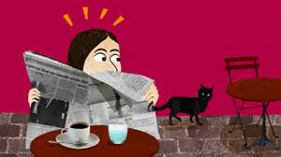

- Choisissez la ou les options correctes :

- Esin, la protagoniste de cette vidéo, est d´origine arabe/française/turque.
- L´enfance d´Esin a été entourée de toute sorte de créatures fabuleuses sorties des histoires traditionnelles arabes/ des contes que grand-mère lui racontait.
- C´était un monde irréel/terrifiant/ épouvantable/ illogique/ drôle/ pauvre/ effrayant.

- Complétez les phrases suivantes :

- Quand Esin est arrivée en France, elle avait des dizaines de _____________________.
- Pour ne pas passer pour quelqu´un de bizarre, Esin a essayé de dissimuler ses petites ____________________.
- En Turquie, pour préserver le bonheur, il faut _________ trois fois sur du bois, ____________ sa langue et _________________ « machallah »
- Pour éviter de prendre un couteau de la main de quelqu´un, Esin prétextait __________________.

- Voici quelques superstitions. Dites si elles sont françaises ou turques :

- Dire « merde » pour souhaiter bonne chance.
- Ne pas dire « corde » ou « lapin » dans un théâtre.
- Toucher du bois.
- Passer une porte avec le pied gauche.
- Se regarder dans un miroir après minuit
- Ouvrir un parapluie dans une maison

